Pınus Cembra "Zirbelkıefer"

Özellikleri

Arve, dağlardaki ağaç sınırına kadar yetişebilen bir dağ çamıdır. Orada küçük ve düzensiz büyür. Dışardan koyu yeşil, içerden mavimsi gümüş renginde iğneli, konik bir çamdır. Üçgen iğneleri üst taraflarda mavimsi çizgiler gösterirler ve beş parçalı küçük filizler oluştururlar. Dik, mor sonraları kahverengileşen kozalaklar, yenilebilen tohum tanelerini kapatırlar ve genç filizler karakteristik turuncu-kahverengi tüylerle kaplıdır.

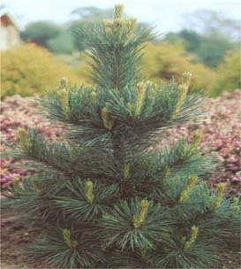

Yapraklı Ağaclar | YAPRAK  RENGİ | ÇİÇEK  RENGİ | MEYVE  (TOHUM)  RENGİ | SONBAHARDA  YAPRAK  RENGİ | çiçek açma dönemi | boy(max mt.) | çit için | bodur için | grup için | Davranış |  |  | Gelişme |  |  | Toprak |  | Işık İhtiyacı |  |  | İklim |  | Bölge |  |  |  | not
 |  |  |  |  |  |  |  |  |  | yayılıcı | dağınık | piramit form | yavaş | orta | hızlı | taze / havalanmış | kuru | güneş | gölge | yarı gölge | soğuk | ılıman | kıyı şeridi | alçak rakım | yüksek rakım | ova | not
Pınus Cembra "Zirbelkıefer" | Mavi / Yeşil | - | - | - | - | 10 | - | - | - | - | - | - | - | - | - | - | - | - | - | - | - | - | - | - | - | - | -

